DOSSIER
5-8H

ON SE BOUGE À LA MAISON

Par l’équipe des MEPS de la Ville de Fribourg

Chère élève,
Cher élève,

La période que tu traverses actuellement est très particulière et tu dois respecter certaines recommandations ou restrictions pour le bien de tous. Ainsi, tu ne peux plus aller à l’école et tu dois apprendre à gérer, avec l’aide précieuse de tes parents, l’enseignement à distance. Tu ne peux également plus aller jouer dehors avec ta "bande" de copains ou copines, te retrouvant par conséquent "coincé(-e)" chez toi à faire tes devoirs, lire, dessiner, jouer ou regarder la télévision. Mais voici une bonne nouvelle ! L’équipe des MEPS de la Ville de Fribourg t’a préparé un plan d’activités physiques que tu peux réaliser chez toi, seul(-e) ou avec tes frères et sœurs ou tes parents ! Elles te permettront de bouger et de te changer les idées une fois par jour (ou plus si tu en as envie). Tu recevras chaque semaine, par ta ou ton titulaire de classe, un nouveau plan qu’il te suffit de suivre jour après jour.

En espérant que tu prendras le temps de faire ces exercices et en te souhaitant bon courage pour les semaines spéciales à venir.

Au plaisir de te revoir

Toute l’équipe des MEPS

Important :
- Chaque exercice peut être adapté à ton niveau. Les niveaux et les répétitions correspondantes sont indiqués au bas de l’image.
- Ne réalise jamais ces exercices "à froid". Fais en sorte d’avoir déjà bougé un peu avant de débuter ton entraînement (marche quelques minutes dans l’appartement ou sautille sur place par exemple).
- Réalise chaque exercice le mieux possible (imite les images le mieux possible).
- Des options sont parfois possibles (lever les jambes à la place de courir par exemple) ; fais attention à bien lire tout ce qui est indiqué sur l’image.

Lundi 04 mai : entraînement cardiaque.

Recommandations :
- 20 secondes d’exercice et 10 secondes de pause.
- Après 1 cycle complet (= après avoir effectué les 3 exercices), faire 3 minutes de récupération.
- Réaliser 8 cycles complets.

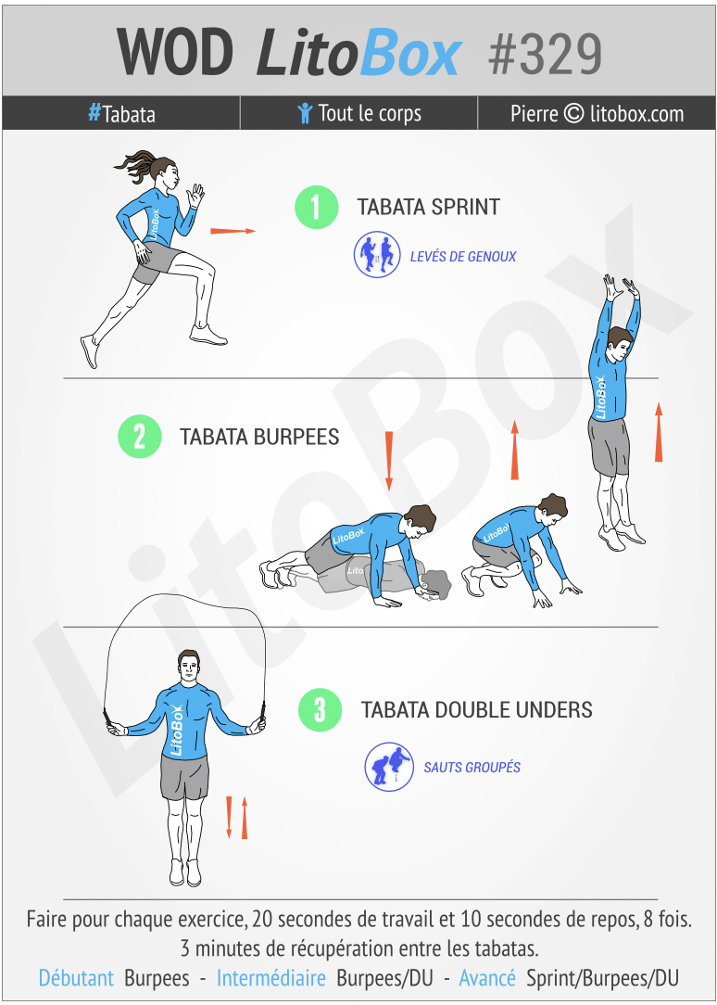

Mardi 05 mai : entraînement général.

Recommandations :
- 20 secondes d’exercice et 10 secondes de pause.
- Réaliser 8 cycles complets, si possible sans pause entre les cycles.

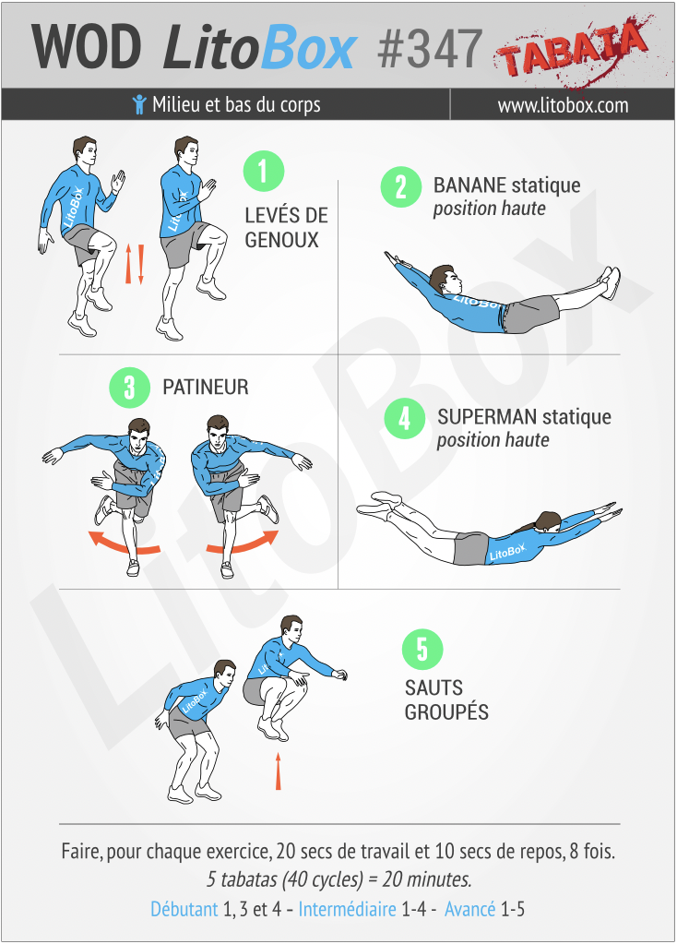

Mercredi 06 mai : entraînement général.
Recommandations :
- ADAPTER le nombre de répétitions par exercice en fonction du niveau (débutant – moyen – avancé).
- Réaliser 2 cycles complets le mieux possible et le plus vite possible.
- L’exercice n°3 peut être remplacé par des "ciseaux":

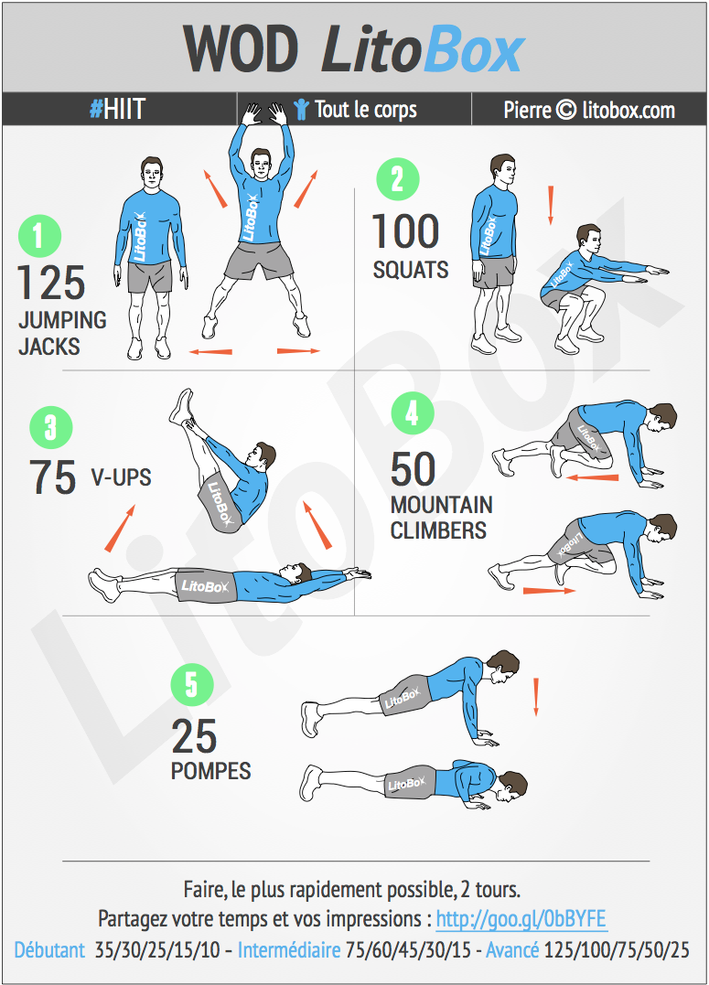

Jeudi 07 mai : entraînement cardiaque et gainage.

Recommandations :
- 30 secondes d’exercice et 10 secondes de pause.
- Réaliser 5 cycles complets, si possible sans pause entre les cycles.
- Si tu n’as pas de corde à sauter, tu peux très bien sauter sur place à pieds joints.

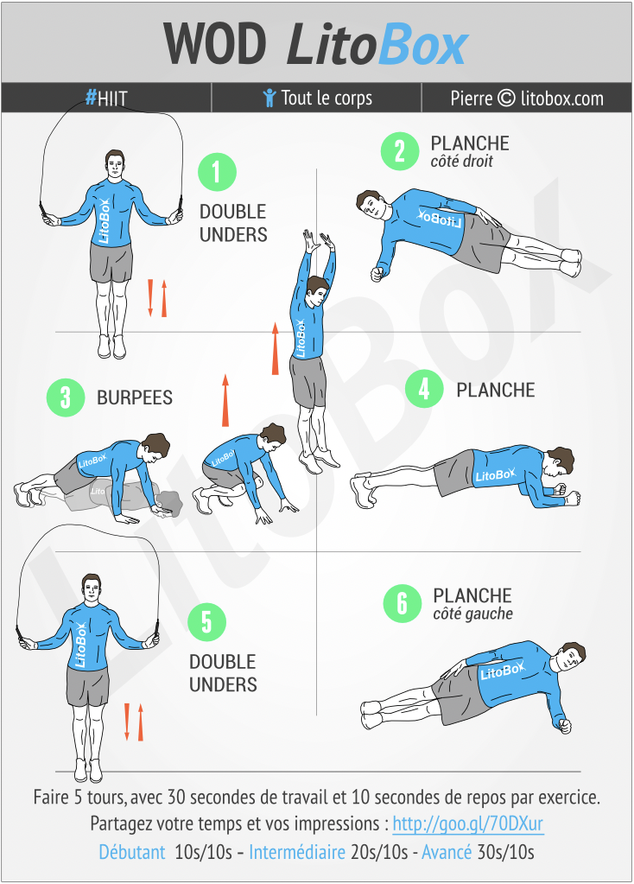

Vendredi 08 mai : entraînement général.

Recommandations :
- 30 secondes d’exercice et 30 secondes de pause.
- Réaliser 4 fois le même exercice avant de passer au suivant.
- Après avoir fait 4 fois le même exercice, 1 minute de pause avant le nouvel exercice.
- ADAPTER le temps d’exercice et le temps de pause en fonction du niveau.

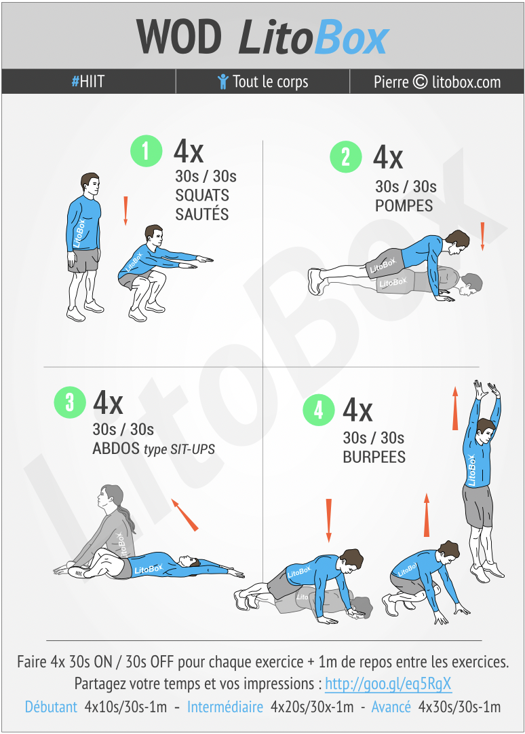

Samedi 09 mai : entraînement de haute intensité.

Recommandations :
- 30 secondes d’exercice et 10 secondes de pause.
- Réaliser 10 cycles complets, si possible sans pause entre les cycles.
- Un cycle complet correspond à la réalisation des 3 exercices à la suite.

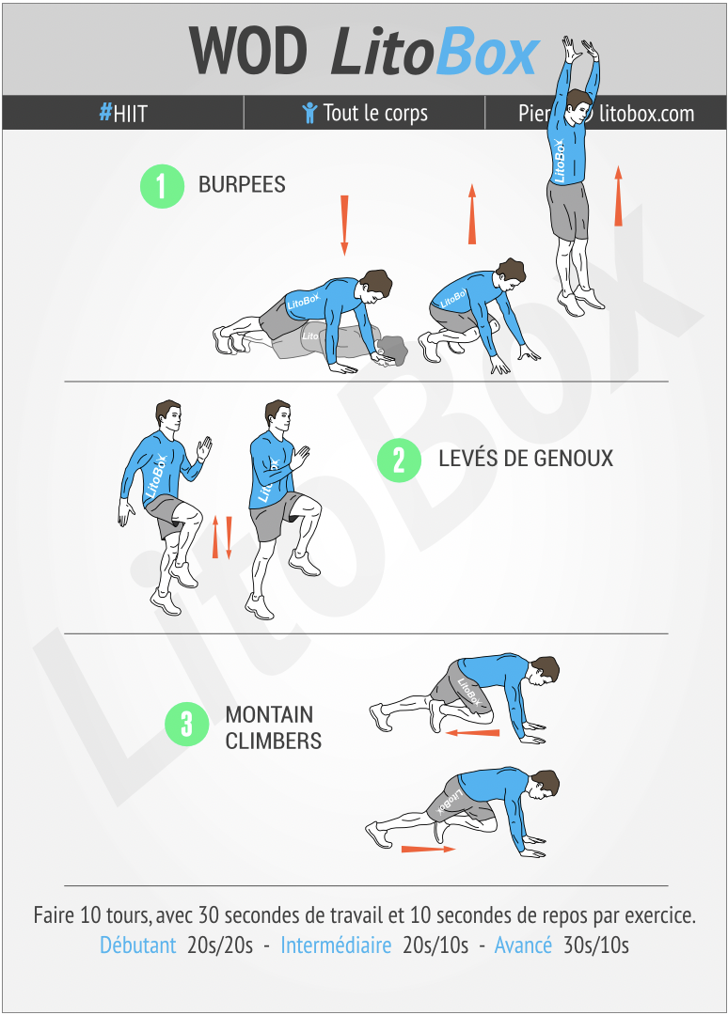

Dimanche 10 mai : on se repose, on bouquine ou on fait un jeu de société

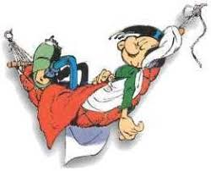

À la semaine prochaine !

